2348建筑力学-0008
试卷总分：100 答题时间：60分钟

客观题
判断题（共10题，共40分）
1. 力的三要素是大小、方向、作用点。（ ）
T √
F ×
参考答案：T；考生答案：T；试题分数：4；考生得分：4
2. 在平面力系中，所有力作用线汇交于一点的力系，称为平面一般力系，有3个平衡方程。（ ）
T √
F ×
参考答案：F；考生答案：F；试题分数：4；考生得分：4
3. 在一个几何不变体系中增加一个二元体，不改变原体系的几何不变性。（ ）
T √
F ×
参考答案：T；考生答案：T；试题分数：4；考生得分：4
4. 弯矩图应画在梁的受拉一侧。（ ）
T √
F ×
参考答案：T；考生答案：T；试题分数：4；考生得分：4
5. 轴向拉压杆横截面上只有正应力，并均匀分布。（ ）
T √
F ×
参考答案：T；考生答案：T；试题分数：4；考生得分：4
6. 平面图形对任一轴的惯性矩，等于它对平行于该轴的形心轴的惯性矩加上平面图形面积与两轴之间距离平方的乘积。（ ）
T √
F ×
参考答案：T；考生答案：F；试题分数：4；考生得分：0
7. 压杆上的压力大于临界荷载，是压杆稳定平衡的前提。（ ）
T √
F ×
参考答案：F；考生答案：F；试题分数：4；考生得分：4
8. 图乘法的正负号规定为：面积ω与纵坐标y0在杆的同一边时，乘积ωy0应取正号；面积ω与纵坐标y0在杆的不同边时，乘积ωy0应取负号。（ ）
T √
F ×
参考答案：T；考生答案：T；试题分数：4；考生得分：4
9. 力法的基本未知量为结点位移。（ ）
T √
F ×
参考答案：F；考生答案：F；试题分数：4；考生得分：4
10. 位移法的典型方程与力法的典型方程一样，都是变形协调方程。（ ）
T √
F ×
参考答案：F；考生答案：F；试题分数：4；考生得分：4
单项选择题（共10题，共40分）
1. 只限制物体垂直于支承面方向的移动，不限制物体其它方向运动的支座是（ ）。
A 固定铰支座
B 可动铰支座
C 固定端支座
D 都不是
参考答案：B；考生答案：B；试题分数：4；考生得分：4
2. 某力在直角坐标系的投影为：Fx=3kN，Fy=4kN，此力的大小是（ ） 。
A 7 kN
B 1 kN
C 12 kN
D 5 kN
参考答案：D；考生答案：D；试题分数：4；考生得分：4
3. 连结两个物体的圆柱铰链有（ ）个约束。
A 1
B 2
C 3
D 4
参考答案：B；考生答案：D；试题分数：4；考生得分：0
4. 两根材料不同，截面面积不同的杆件，在相同轴向外力作用下，轴力是（ ）。
A 不相等
B 相等
C 可能相等
D 可能不相等
参考答案：B；考生答案：B；试题分数：4；考生得分：4
5. 杆件的应变与杆件的（ ）有关。
A 外力
B 外力、截面
C 外力、截面、材料
D 外力、截面、杆长、材料
参考答案：C；考生答案：C；试题分数：4；考生得分：4
6. 图示构件为T形截面，其形心轴最有可能的是（ ）。
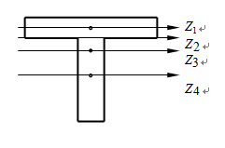
A
B
C
D
参考答案：C；考生答案：C；试题分数：4；考生得分：4
7. 某两端铰支的受压杆件，其临界力为60kN，若将此杆件改为两端固定，则其临界力为（ ）kN。
A 60
B 120
C 240
D 480
参考答案：C；考生答案：C；试题分数：4；考生得分：4
8. 刚度条件一般只校核梁的（ ）。
A 强度
B 挠度
C 转角
D 稳定性
参考答案：B；考生答案：B；试题分数：4；考生得分：4
9. 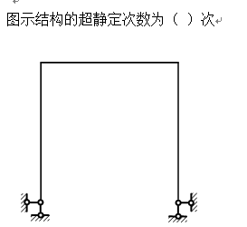
A 0
B 1
C 2
D 3
参考答案：B；考生答案：B；试题分数：4；考生得分：4
10. 位移法的基本未知量是独立结点的（ ）。
A 角位移
B 线位移
C 角位移和线位移
D 都不是
参考答案：C；考生答案：C；试题分数：4；考生得分：4
计算与作图题（共2题，共20分）
1. 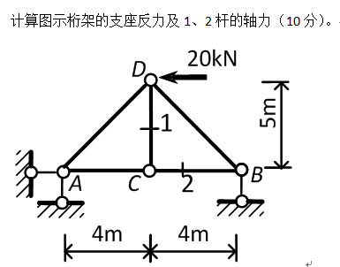
(1). 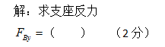A 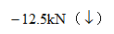B 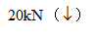C 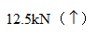D
参考答案：A；考生答案：A；试题分数：2；考生得分：2
(2). 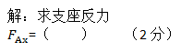A 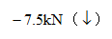B 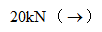C 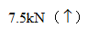D 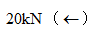
参考答案：B；考生答案：B；试题分数：2；考生得分：2
(3). 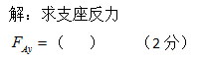A 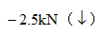B 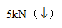C 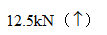D 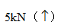
参考答案：C；考生答案：A；试题分数：2；考生得分：0
(4). 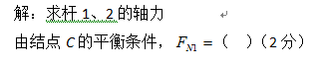A 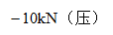B 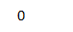C D 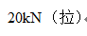
参考答案：B；考生答案：B；试题分数：2；考生得分：2
(5). 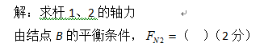A B C 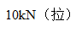D
参考答案：A；考生答案：C；试题分数：2；考生得分：0
2. 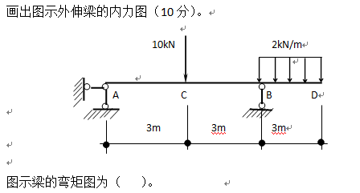
A 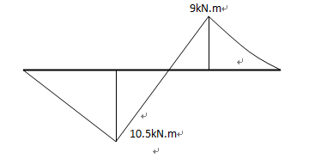
B 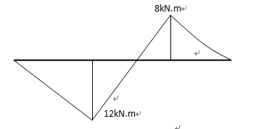
C 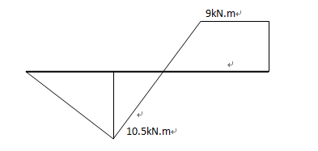
参考答案：A；考生答案：A；试题分数：10；考生得分：10

2348建筑力学-0003
试卷总分：100 答题时间：60分钟

客观题
判断题（共10题，共40分）
1. 对于作用在刚体上的力，力的三要素是大小、方向和作用线。（ ）
T √
F ×
参考答案：T；考生答案：T；试题分数：4；考生得分：4
2. 物体系统是指由若干个物体通过约束按一定方式连接而成的系统。（ ）
T √
F ×
参考答案：T；考生答案：T；试题分数：4；考生得分：4
3. 一个点和一个刚片用两根不共线的链杆相连，可组成几何不变体系，且无多余约束。（ ）
T √
F ×
参考答案：T；考生答案：T；试题分数：4；考生得分：4
4. 桁架中内力为零的杆件是多余杆件，应该撤除。（ ）
T √
F ×
参考答案：F；考生答案：T；试题分数：4；考生得分：0
5. 任何一种构件材料都存在着一个承受应力的固有极限，称为极限应力，如构件内应力超过此值时，构件即告破坏（ ）
T √
F ×
参考答案：T；考生答案：T；试题分数：4；考生得分：4
6. 只要平面有图形存在，该图形对某轴的惯性矩恒小于零。（ ）
T √
F ×
参考答案：F；考生答案：F；试题分数：4；考生得分：4
7. 压杆上的压力等于临界荷载，是压杆稳定平衡的前提。（ ）
T √
F ×
参考答案：F；考生答案：F；试题分数：4；考生得分：4
8. 在使用图乘法时，两个相乘的图形中，至少有一个为三角图形。（ ）
T √
F ×
参考答案：F；考生答案：F；试题分数：4；考生得分：4
9. 结点角位移的数目就等于结构的超静定次数。（ ）
T √
F ×
参考答案：F；考生答案：F；试题分数：4；考生得分：4
10. 位移法杆端弯矩的正负号规定与力法一样。（ ）
T √
F ×
参考答案：F；考生答案：F；试题分数：4；考生得分：4
单项选择题（共10题，共40分）
1. 力偶对物体的作用效应，决定于( )。
A 力偶矩的大小
B 力偶的转向
C 力偶的作用平面
D 力偶矩的大小、力偶的转向和力偶的作用平面
参考答案：D；考生答案：D；试题分数：4；考生得分：4
2. 平面平行力系有（ ）个独立的平衡方程，可用来求解未知量。
A 4
B 3
C 2
D 1
参考答案：C；考生答案：C；试题分数：4；考生得分：4
3. 两刚片用一个铰和不通过该铰的一根链杆相连组成的体系是（ ）。
A 瞬变体系
B 有一个多余约束的几何可变体系
C 无多余约束的几何不变体系
D 有两个多余约束的几何可变体系
参考答案：C；考生答案：C；试题分数：4；考生得分：4
4. 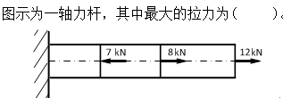
A 12kN
B 20kN
C 8kN
D 13kN
参考答案：B；考生答案：B；试题分数：4；考生得分：4
5. 利用正应力强度条件，可进行（ ）三个方面的计算。
A 强度校核、刚度校核、稳定性校核
B 强度校核、刚度校核、选择截面尺寸
C 强度校核、选择截面尺寸、计算允许荷载
D 强度校核、稳定性校核、计算允许荷载
参考答案：C；考生答案：C；试题分数：4；考生得分：4
6. 受弯构件正应力计算公式σ=My/I_{z}中，I_{z}叫（ ）。
A 截面面积
B 截面抵抗矩
C 惯性矩
D 面积矩
参考答案：C；考生答案：C；试题分数：4；考生得分：4
7. 某两端固定的受压杆件，其临界力为200kN，若将此杆件改为两端铰支，则其临界力为（ ）kN。
A 50
B 100
C 150
D 200
参考答案：A；考生答案：A；试题分数：4；考生得分：4
8. 在图乘法中，欲求某两点的相对转角，则应在该两点虚设（ ）。
A 一个竖向单位力
B 一个水平向单位力
C 一对反向的单位力偶
D 一个单位力偶
参考答案：C；考生答案：C；试题分数：4；考生得分：4
9. 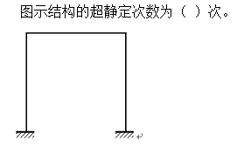
A 0
B 1
C 2
D 3
参考答案：D；考生答案：D；试题分数：4；考生得分：4
10. 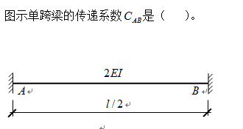
A 0.5
B -1
C 0
D 2
参考答案：A；考生答案：A；试题分数：4；考生得分：4
计算与作图题（共2题，共20分）
1. 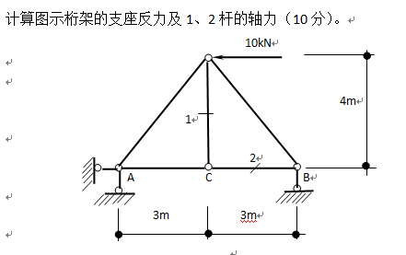
(1). 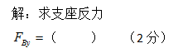A 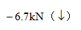B 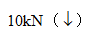C 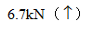D 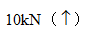
参考答案：A；考生答案：A；试题分数：2；考生得分：2
(2). 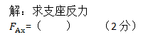A 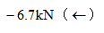B 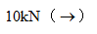C 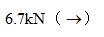D 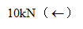
参考答案：B；考生答案：B；试题分数：2；考生得分：2
(3). 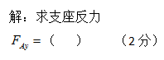A 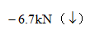B 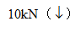C 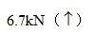D 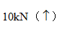
参考答案：C；考生答案：C；试题分数：2；考生得分：2
(4). 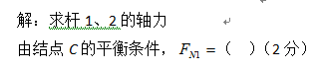A 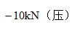B 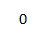C 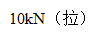D 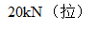
参考答案：B；考生答案：C；试题分数：2；考生得分：0
(5). 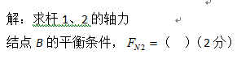A 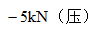B C D
参考答案：A；考生答案：A；试题分数：2；考生得分：2
2. 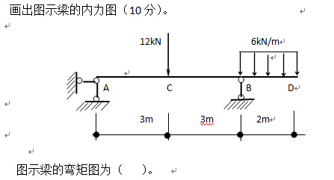
A 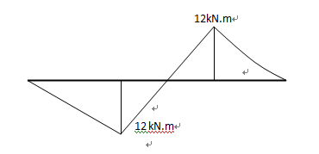
B 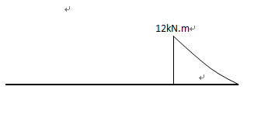
C 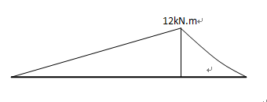
参考答案：A；考生答案：A；试题分数：10；考生得分：10

2348建筑力学-0004
试卷总分：100 答题时间：60分钟

客观题
判断题（共10题，共40分）
1. 对于作用在物体上的力，力的三要素是大小、方向和作用线。（ ）
T √
F ×
参考答案：F；考生答案：F；试题分数：4；考生得分：4
2. 如果有n个物体组成的系统，每个物体都受平面一般力系的作用，则共可以建立3个独立的平衡方程。（ ）
T √
F ×
参考答案：F；考生答案：F；试题分数：4；考生得分：4
3. 几何可变体系是指在荷载作用下，不考虑材料的位移时，结构的形状和位置都不可能变化的结构体系。（ ）
T √
F ×
参考答案：F；考生答案：F；试题分数：4；考生得分：4
4. “左上右下剪力为正”是剪力的正负号规定。（ ）
T √
F ×
参考答案：F；考生答案：F；试题分数：4；考生得分：4
5. 安全因素取值大于1的目的是为了使构件具有足够的安全储备。（ ）
T √
F ×
参考答案：T；考生答案：T；试题分数：4；考生得分：4
6. 平面图形的对称轴一定不通过图形的形心。（ ）
T √
F ×
参考答案：F；考生答案：F；试题分数：4；考生得分：4
7. 欧拉公式是在假定材料处于弹性范围内并服从胡克定律的前提下推导出来的。（ ）
T √
F ×
参考答案：T；考生答案：T；试题分数：4；考生得分：4
8. 梁横截面竖向线位移称为挠度，横截面绕中性轴转过的角度称为转角。（ ）
T √
F ×
参考答案：T；考生答案：T；试题分数：4；考生得分：4
9. 在力法方程中，主系数δii恒等于零。（ ）
T √
F ×
参考答案：F；考生答案：F；试题分数：4；考生得分：4
10. 在力矩分配法中，相邻的结点不能同时放松。（ ）
T √
F ×
参考答案：T；考生答案：F；试题分数：4；考生得分：0
单项选择题（共10题，共40分）
1. 若刚体在二个力作用下处于平衡，则此二个力必（ ）。
A 大小相等
B 大小相等，作用在同一直线
C 方向相反，作用在同一直线
D 大小相等，方向相反，作用在同一直线
参考答案：D；考生答案：D；试题分数：4；考生得分：4
2. 力F在x轴上的投影Fx=Fsinβ，力F与x轴的夹角为（ ）。
A β
B 90°-β
C 90°+β
D 180°-β
3. 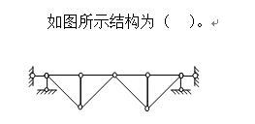
A 几何可变体系
B 几何瞬变体系
C 几何不变体系，无多余约束
D 几何不变体系，有一个多余约束
参考答案：B；考生答案：B；试题分数：4；考生得分：4
4. 截面法求杆件截面内力的三个主要步骤顺序为（ ）。
A 列平衡方程、画受力图、取分离体
B 画受力图、列平衡方程、取分离体
C 画受力图、取分离体、列平衡方程
D 取分离体、画受力图、列平衡方程
参考答案：D；考生答案：D；试题分数：4；考生得分：4
5. 低碳钢的拉伸过程中，（ ）阶段的特点是应力与应变成正比。
A 弹性
B 屈服
C 强化
D 颈缩
参考答案：A；考生答案：A；试题分数：4；考生得分：4
6. 图示构件为矩形截面，截面对轴的惯性矩为（ ）。
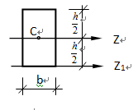
A 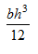
B 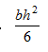
C 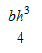
D 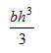
参考答案：D；考生答案：A；试题分数：4；考生得分：0
7. 某两端铰支的受压杆件，其临界力为100kN，若将此杆件改为两端固定，则其临界力为（ ）kN。
A 50
B 100
C 200
D 400
参考答案：D；考生答案：D；试题分数：4；考生得分：4
8. 平面桁架在荷载作用下的位移主要是由（ ）变形产生的。
A 弯曲变形
B 剪切变形
C 轴向变形
D 扭转变形
参考答案：C；考生答案：C；试题分数：4；考生得分：4
9. 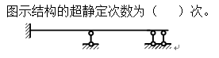
A 1
B 2
C 3
D 4
参考答案：C；考生答案：C；试题分数：4；考生得分：4
10. 等截面直杆，当远端为固定铰支座时，传递系数等于（ ）。
A 1
B 0.5
C -1
D 0
参考答案：D；考生答案：D；试题分数：4；考生得分：4
计算与作图题（共2题，共20分）
1. 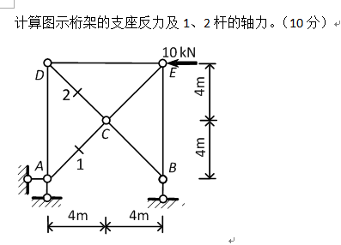
(1). 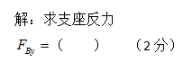A 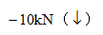B 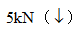C D 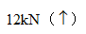
参考答案：A；考生答案：A；试题分数：2；考生得分：2
(2). 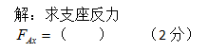A 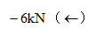B 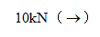C 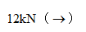D 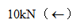
参考答案：B；考生答案：B；试题分数：2；考生得分：2
(3). 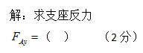A 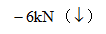B 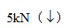C 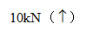D 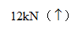
参考答案：C；考生答案：C；试题分数：2；考生得分：2
(4). 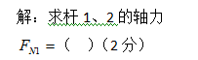A 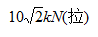B 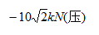C 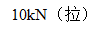D 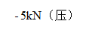
参考答案：B；考生答案：A；试题分数：2；考生得分：0
(5). 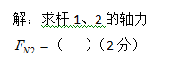A 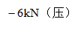B 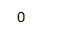C 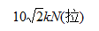D 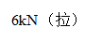
参考答案：B；考生答案：B；试题分数：2；考生得分：2
2. 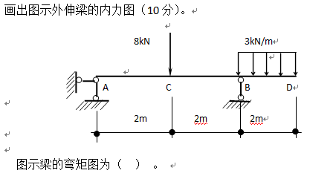
A 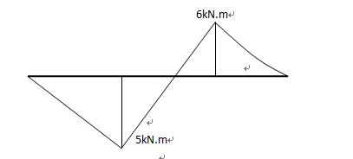
B 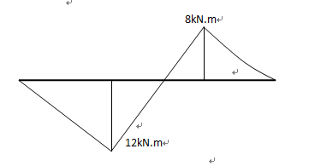
C 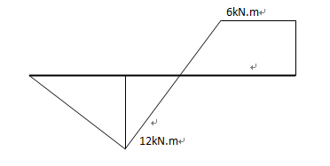
参考答案：A；考生答案：A；试题分数：10；考生得分：10

2348建筑力学-0005
试卷总分：100 答题时间：60分钟

客观题
判断题（共10题，共40分）
1. 计算简图是经过简化后可以用于对实际结构进行受力分析的图形。（ ）
T √
F ×
参考答案：T；考生答案：T；试题分数：4；考生得分：4
2. 在平面力系中，所有力作用线互相平行的力系，称为平面平行力系，有二个平衡方程。（ ）
T √
F ×
参考答案：T；考生答案：T；试题分数：4；考生得分：4
3. 约束是阻碍物体运动的一种装置。（ ）
T √
F ×
参考答案：T；考生答案：T；试题分数：4；考生得分：4
4. 梁的正应力是由剪力引起的。（ ）
T √
F ×
参考答案：F；考生答案：T；试题分数：4；考生得分：0
5. 应力是构件截面某点上内力的集度，垂直于截面的应力称为剪应力。（ ）
T √
F ×
参考答案：F；考生答案：F；试题分数：4；考生得分：4
6. 平面图形对其形心轴的静矩恒为零。（ ）
T √
F ×
参考答案：T；考生答案：F；试题分数：4；考生得分：0
7. 压杆的长细比λ越大，其临界应力越大。（ ）
T √
F ×
参考答案：F；考生答案：F；试题分数：4；考生得分：4
8. 在使用图乘法时，两个相乘的图形中，至少有一个为三角图形。（ ）
T √
F ×
参考答案：F；考生答案：F；试题分数：4；考生得分：4
9. 无多余约束的几何不变体系组成的结构为静定结构。（ ）
T √
F ×
参考答案：T；考生答案：F；试题分数：4；考生得分：0
10. 位移法的典型方程是变形协调方程。（ ）
T √
F ×
参考答案：F；考生答案：F；试题分数：4；考生得分：4
单项选择题（共10题，共40分）
1. 加减平衡力系定理适用于( )。
A 变形体
B 刚体
C 任意物体
D 由刚体和变形体组成的系统
参考答案：B；考生答案：B；试题分数：4；考生得分：4
2. 一个平面力系最多可建立（ ）个独立的投影方程。
A 1
B 2
C 3
D 4
参考答案：B；考生答案：B；试题分数：4；考生得分：4
3. 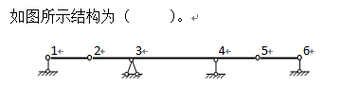
A 几何可变体系
B 几何瞬变体系
C 几何不变体系，无多余约束
D 几何不变体系，有一个多余约束
参考答案：C；考生答案：B；试题分数：4；考生得分：0
4. 杆件的基本变形有（ ）种。
A 1
B 2
C 3
D 4
参考答案：D；考生答案：D；试题分数：4；考生得分：4
5. 轴向拉（压）时，杆件横截面上的正应力（ ）分布。
A 均匀
B 线性
C 曲线
D 任意
参考答案：A；考生答案：A；试题分数：4；考生得分：4
6. 矩形截面，高为h，宽为b，则其对形心轴Z的惯性矩为（ ）。
A 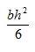
B 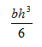
C 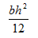
D 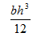
参考答案：D；考生答案：D；试题分数：4；考生得分：4
7. 受压杆件在下列各种支承情况下，若其他条件完全相同，其中临界应力最小的是（ ）。
A 两端铰支
B 一端固定一端铰支
C 一端固定一端自由
D 两端固定
参考答案：C；考生答案：B；试题分数：4；考生得分：0
8. 在单位荷载法中，欲求某点的竖向位移，则应在该点虚设（ ）。
A 竖向单位力
B 水平向单位力
C 任意方向单位力
D 单位力偶
参考答案：A；考生答案：A；试题分数：4；考生得分：4
9. 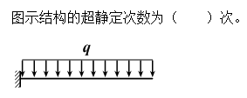
A 0
B 1
C 2
D 3
参考答案：A；考生答案：A；试题分数：4；考生得分：4
10. 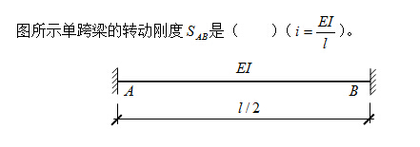
A 4i
B 6i
C 8i
D 16i
参考答案：C；考生答案：C；试题分数：4；考生得分：4
计算与作图题（共2题，共20分）
1. 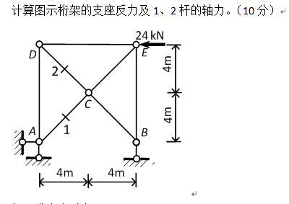
(1). 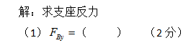A 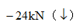B 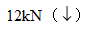C 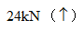D 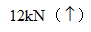
参考答案：A；考生答案：A；试题分数：2；考生得分：2
(2). 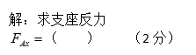A 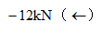B 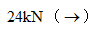C 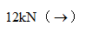D 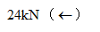
参考答案：B；考生答案：B；试题分数：2；考生得分：2
(3). 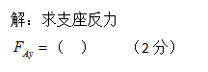A 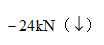B 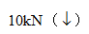C D 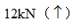
参考答案：C；考生答案：C；试题分数：2；考生得分：2
(4). 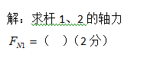A 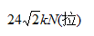B 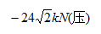C 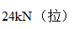D 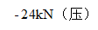
参考答案：B；考生答案：B；试题分数：2；考生得分：2
(5). 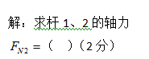A 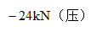B C 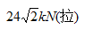D 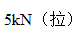
参考答案：B；考生答案：B；试题分数：2；考生得分：2
2. 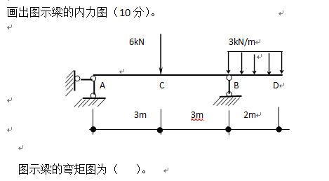
A 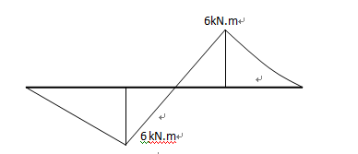
B 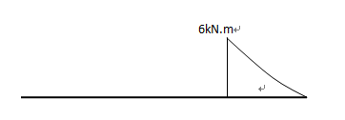
C 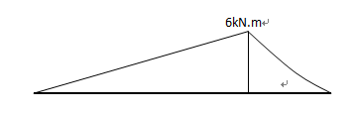
参考答案：A；考生答案：A；试题分数：10；考生得分：10

2348建筑力学-0006
试卷总分：100 答题时间：60分钟

客观题
判断题（共10题，共40分）
1. 建筑的三要素为经济、方便、美观。（ ）
T √
F ×
参考答案：F；考生答案：F；试题分数：4；考生得分：4
2. 投影方程建立与坐标原点位置有关。（ ）
T √
F ×
参考答案：F；考生答案：F；试题分数：4；考生得分：4
3. 约束是阻碍物体运动的限制物。（ ）
T √
F ×
参考答案：T；考生答案：T；试题分数：4；考生得分：4
4. 梁和刚架的主要内力是轴力。（ ）
T √
F ×
参考答案：F；考生答案：T；试题分数：4；考生得分：0
5. 弯曲刚度EI越大，杆件抵抗弯曲变形的能力越强。（ ）
T √
F ×
参考答案：T；考生答案：T；试题分数：4；考生得分：4
6. 图形对所有平行轴的惯性矩中，图形对其形心轴的惯性矩为最大。（ ）
T √
F ×
参考答案：F；考生答案：F；试题分数：4；考生得分：4
7. 压杆的长细比λ越小，其临界应力越小。（ ）
T √
F ×
参考答案：F；考生答案：T；试题分数：4；考生得分：0
8. 当F_{P}>F_{Pcr}时，压杆处于稳定平衡状态。（ ）
T √
F ×
参考答案：F；考生答案：F；试题分数：4；考生得分：4
9. 在力法方程中，自由项Δ_{ip}恒大于零。（ ）
T √
F ×
参考答案：F；考生答案：F；试题分数：4；考生得分：4
10. 力矩分配法的三个基本要素为转动刚度、分配系数和传递系数。（ ）
T √
F ×
参考答案：T；考生答案：T；试题分数：4；考生得分：4
单项选择题（共10题，共40分）
1. 平衡是指物体相对地球（ ）的状态。
A 静止
B 匀速运动
C 直线运动
D 静止或匀速直线运动
参考答案：D；考生答案：D；试题分数：4；考生得分：4
2. 平面汇交力系有（ ）个独立的平衡方程，可用来求解未知量。
A 1
B 2
C 3
D 4
参考答案：B；考生答案：B；试题分数：4；考生得分：4
3. 一根杆件在平面内的自由度有（ ）个。
A 2
B 3
C 4
D 5
参考答案：B；考生答案：B；试题分数：4；考生得分：4
4. 结点法计算静定平面桁架，其所取脱离体上的未知轴力数一般不超过（ ）个。
A 1
B 2
C 3
D 4
参考答案：B；考生答案：A；试题分数：4；考生得分：0
5. 要保证轴向拉杆在荷载作用下不失效，横截面上（ ）。
A 最大正应力小于或等于许用正应力
B 最大正应力大于许用正应力
C 最大正应力小于许用正应力与折减因数的乘积
D 最大正应力大于许用正应力与折减因数的乘积
参考答案：A；考生答案：A；试题分数：4；考生得分：4
6. 图所示杆件的矩形截面，其抗弯截面模量为（ ）。
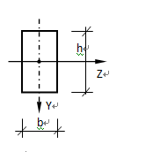
A 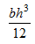
B 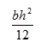
C 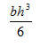
D 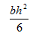
参考答案：D；考生答案：B；试题分数：4；考生得分：0
7. 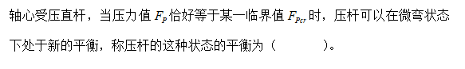
A 稳定平衡
B 不稳定平衡
C 临界平衡
D 几何不变
参考答案：C；考生答案：C；试题分数：4；考生得分：4
8. 在单位荷载法中，欲求梁某一点的线位移，应在该点设（ ）。
A 一个单位集中力
B 一个单位集中力偶
C 一对单位集中力
D 一对单位集中力偶
参考答案：A；考生答案：A；试题分数：4；考生得分：4
9. 力法典型方程是根据以下哪个条件得到的（ ） 。
A 结构的平衡条件
B 结构的物理条件
C 多余约束处的位移协调条件
D 结构的抗弯刚度
参考答案：C；考生答案：C；试题分数：4；考生得分：4
10. 排架只有铰结点，位移法计算时的基本未知量是独立结点的（ ）。
A 角位移
B 线位移
C 角位移和线位移
D 都不是
参考答案：B；考生答案：B；试题分数：4；考生得分：4
计算与作图题（共2题，共20分）
1. 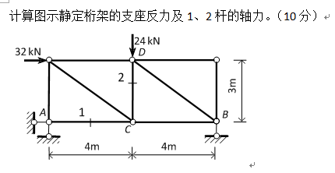
(1). 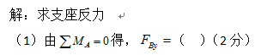A 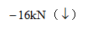B C 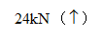D 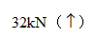
参考答案：C；考生答案：C；试题分数：2；考生得分：2
(2). 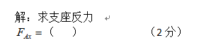A 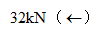B 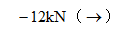C 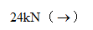D 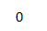
参考答案：A；考生答案：A；试题分数：2；考生得分：2
(3). 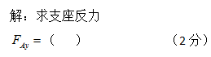A 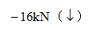B C 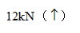D 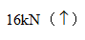
参考答案：B；考生答案：B；试题分数：2；考生得分：2
(4). 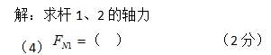A 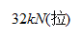B 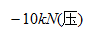C 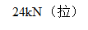D 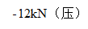
参考答案：A；考生答案：B；试题分数：2；考生得分：0
(5). 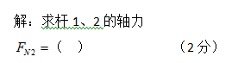A 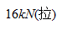B C 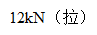D 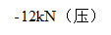
参考答案：B；考生答案：B；试题分数：2；考生得分：2
2. 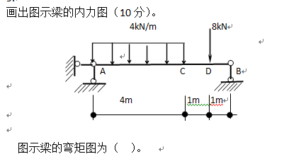
A 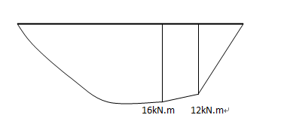
B 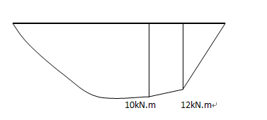
C 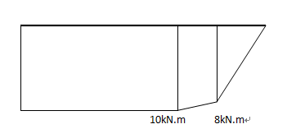
参考答案：A；考生答案：A；试题分数：10；考生得分：10

2348建筑力学-0007
试卷总分：100 答题时间：60分钟

客观题
判断题（共10题，共40分）
1. 力的三要素是大小、方向、作用线。（ ）
T √
F ×
参考答案：F；考生答案：F；试题分数：4；考生得分：4
2. 二力在坐标轴上的投影相等，则两个力一定相等。（ ）
T √
F ×
参考答案：F；考生答案：F；试题分数：4；考生得分：4
3. 在某一瞬间可以发生微小位移的体系是几何不变体系。（ ）
T √
F ×
参考答案：F；考生答案：F；试题分数：4；考生得分：4
4. 杆件变形的基本形式共有轴向拉伸与压缩、剪切、扭转和弯曲四种。（ ）
T √
F ×
参考答案：T；考生答案：T；试题分数：4；考生得分：4
5. 应力是构件截面某点上内力的集度，垂直于截面的应力称为切应力。（ ）
T √
F ×
参考答案：F；考生答案：F；试题分数：4；考生得分：4
6. 平面图形对其形心轴的静矩恒不为零。（ ）
T √
F ×
参考答案：F；考生答案：T；试题分数：4；考生得分：0
7. 压杆的长细比λ与压杆的杆长有关，与两端的支承情况无关。（ ）
T √
F ×
参考答案：F；考生答案：T；试题分数：4；考生得分：0
8. 单位荷载法就是将两个弯矩图的图形进行简单拼合。（ ）
T √
F ×
参考答案：F；考生答案：F；试题分数：4；考生得分：4
9. 在力法方程中，主系数δ_{ii}恒大于零。（ ）
T √
F ×
参考答案：T；考生答案：T；试题分数：4；考生得分：4
10. 对单结点结构，力矩分配法得到的是精确解。（ ）
T √
F ×
参考答案：T；考生答案：T；试题分数：4；考生得分：4
单项选择题（共10题，共40分）
1. 在下列原理、法则、定理中，只适用于刚体的是( )。
A 二力平衡原理
B 力的平行四边形法则
C 力的可传性原理
D 作用与反作用定理
参考答案：C；考生答案：B；试题分数：4；考生得分：0
2. 平面一般力系有（ ）个独立的平衡方程，可用来求解未知量。
A 1
B 2
C 3
D 4
参考答案：C；考生答案：C；试题分数：4；考生得分：4
3. 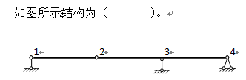
A 几何可变体系
B 几何瞬变体系
C 几何不变体系，无多余约束
D 几何不变体系，有一个多余约束
参考答案：C；考生答案：B；试题分数：4；考生得分：0
4. 平面弯曲梁在均布荷载作用下，该区段的弯矩图形为（ ）。
A 斜直线
B 水平线
C 抛物线
D 不确定
参考答案：C；考生答案：C；试题分数：4；考生得分：4
5. 工程上习惯将EA称为杆件截面的（ ）。
A 抗拉刚度
B 抗扭刚度
C 抗弯刚度
D 抗剪刚度
参考答案：A；考生答案：A；试题分数：4；考生得分：4
6. 在梁的强度计算中，必须满足（ ）强度条件。
A 正应力
B 剪应力
C 正应力和剪应力
D 无所谓
参考答案：C；考生答案：C；试题分数：4；考生得分：4
7. 某两端铰支的受压杆件，其临界力为50kN，若将此杆件改为两端固定，则其临界力为（ ）kN。
A 50
B 100
C 150
D 200
参考答案：D；考生答案：D；试题分数：4；考生得分：4
8. 在单位荷载法中，欲求某点的转角，则应在该点虚设（ ）。
A 一个竖向单位力
B 一个水平向单位力
C 一对反向的单位力偶
D 一个单位力偶
参考答案：D；考生答案：D；试题分数：4；考生得分：4
9. 在力法典型方程的系数和自由项中，数值范围可为正、负实数或零的有（ ）。
A 主系数
B 主系数和副系数
C 主系数和自由项
D 副系数和自由项
参考答案：D；考生答案：D；试题分数：4；考生得分：4
10. 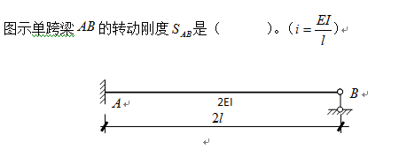
A
3i
B 6i
C 4i
D -i
参考答案：A；考生答案：B；试题分数：4；考生得分：0
计算与作图题（共2题，共20分）
1. 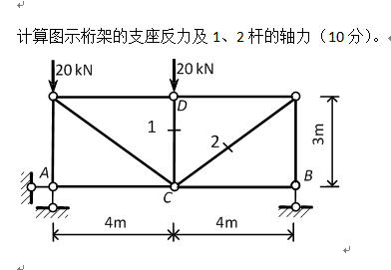
(1). 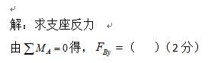A 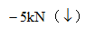B C 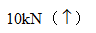D 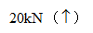
参考答案：C；考生答案：C；试题分数：2；考生得分：2
(2). 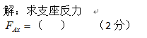A 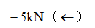B 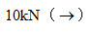C 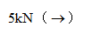D
参考答案：D；考生答案：D；试题分数：2；考生得分：2
(3). 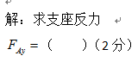A B 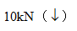C 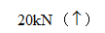D 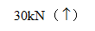
参考答案：D；考生答案：D；试题分数：2；考生得分：2
(4). 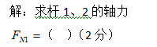A 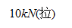B 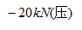C 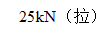D 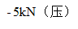
参考答案：B；考生答案：B；试题分数：2；考生得分：2
(5). 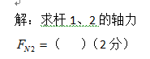A 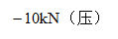B 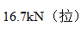C 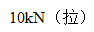D 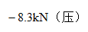
参考答案：B；考生答案：A；试题分数：2；考生得分：0
2. 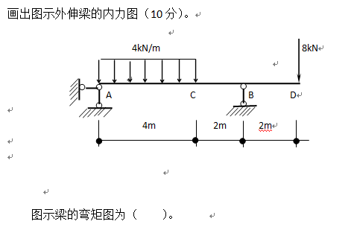
A 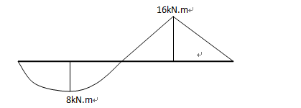
B 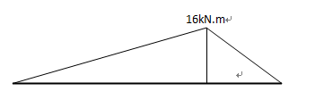
C 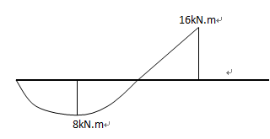
参考答案：A；考生答案：A；试题分数：10；考生得分：10

2348建筑力学-0009
试卷总分：100 答题时间：60分钟

客观题
判断题（共10题，共40分）
1. 力偶对物体的转动效应，用力偶矩度量而与矩心的位置无关。（ ）
T √
F ×
参考答案：T；考生答案：T；试题分数：4；考生得分：4
2. 平面一般力系的平衡方程共有三组九个方程，但独立的平衡方程只有三个。（ )
T √
F ×
参考答案：T；考生答案：T；试题分数：4；考生得分：4
3. 在约束的类型中，结点可分为铰结点、刚结点、自由结点。（ ）
T √
F ×
参考答案：F；考生答案：F；试题分数：4；考生得分：4
4. 平面弯曲是指作用于梁上的所有荷载都在梁的纵向对称面内，则弯曲变形时梁的轴线仍在此平面内。（ ）
T √
F ×
参考答案：F；考生答案：F；试题分数：4；考生得分：4
5. 作材料的拉伸试验的试件，中间部分的工作长度是标距，规定圆形截面的试件，标距和直径之比为5:1或10:1。（ ）
T √
F ×
参考答案：T；考生答案：T；试题分数：4；考生得分：4
6. 有面积相等的正方形和圆形，比较两图形对形心轴惯性矩的大小，可知前者比后者大。（ ）
T √
F ×
参考答案：T；考生答案：T；试题分数：4；考生得分：4
7. 压杆的长细比λ越大，其临界应力越小，压杆更不容易丧失稳定。（ ）
T √
F ×
参考答案：F；考生答案：F；试题分数：4；考生得分：4
8. 在垂直于杆件轴线的两个平面内，当作用一对大小相等、转向相反的力偶时，杆件将产生弯曲变形。（ ）
T √
F ×
参考答案：F；考生答案：F；试题分数：4；考生得分：4
9. 结构的刚结点数就等于结构的超静定次数。（ ）
T √
F ×
参考答案：F；考生答案：F；试题分数：4；考生得分：4
10. 转动刚度是为了使单跨超静定梁的某端产生单位转角，在该端所需施加的力矩大小。( )
T √
F ×
参考答案：T；考生答案：T；试题分数：4；考生得分：4
单项选择题（共10题，共40分）
1. 既限制物体沿任何方向运动，又限制物体转动的支座称为（ ）。
A 固定铰支座
B 可动铰支座
C 固定端支座
D 都不是
参考答案：C；考生答案：C；试题分数：4；考生得分：4
2. 平面平行力系合成的结果是（ ）。
A 合力
B 合力偶
C 主矩
D 主矢和主矩
参考答案：D；考生答案：D；试题分数：4；考生得分：4
3. 静定结构的几何组成特征是（ ）。
A 体系几何不变
B 体系几何不变且无多余约束
C 体系几何可变
D 体系几何瞬变
参考答案：B；考生答案：B；试题分数：4；考生得分：4
4. 在集中力作用下（ ）发生突变。
A 轴力图
B 扭矩图
C 弯矩图
D 剪力图
参考答案：D；考生答案：D；试题分数：4；考生得分：4
5. 胡克定律应用的条件是( )。
A 只适用于塑性材料
B 只适用于轴向拉伸
C 应力不超过比例极限
D 应力不超过屈服极限
参考答案：C；考生答案：B；试题分数：4；考生得分：0
6. 工程上习惯将EI称为受弯构件的（ ）。
A 抗拉刚度
B 抗扭刚度
C 抗弯刚度
D 抗剪刚度
参考答案：C；考生答案：C；试题分数：4；考生得分：4
7. 受压杆件在下列各种支承情况下，若其他条件完全相同，其中临界应力最大的是（ ）。
A 两端铰支
B 一端固定一端铰支
C 一端固定一端自由
D 两端固定
参考答案：D；考生答案：D；试题分数：4；考生得分：4
8. 平面桁架在荷载作用下的位移主要是由（ ）变形产生的。
A 弯曲变形
B 剪切变形
C 轴向变形
D 扭转变形
参考答案：C；考生答案：C；试题分数：4；考生得分：4
9. 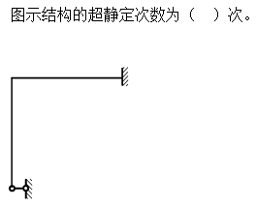
A 0
B 1
C 2
D 3
参考答案：B；考生答案：B；试题分数：4；考生得分：4
10. 以下哪种结构不能用力矩分配法计算？（ ）
A 连续梁
B 无结点线位移的结构
C 无侧移刚架
D 有结点线位移的结构
参考答案：D；考生答案：D；试题分数：4；考生得分：4
计算与作图题（共2题，共20分）
1. 计算图示桁架的支座反力及1、2杆的轴力（10分）。
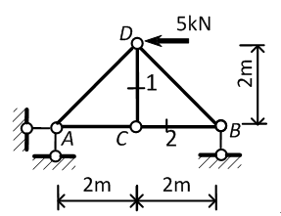
(1). 解：求支座反力
A 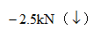B 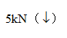C 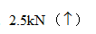D 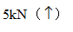
参考答案：A；考生答案：A；试题分数：2；考生得分：2
(2). 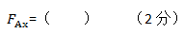A 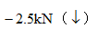B 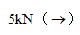C 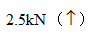D 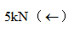
参考答案：B；考生答案：B；试题分数：2；考生得分：2
(3). A 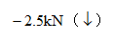B 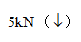C 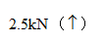D 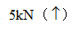
参考答案：C；考生答案：C；试题分数：2；考生得分：2
(4). 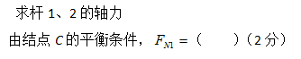A 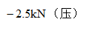B 0C 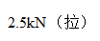D 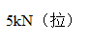
参考答案：B；考生答案：B；试题分数：2；考生得分：2
(5). 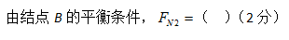A 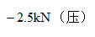B 0C 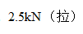D 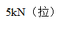
参考答案：A；考生答案：A；试题分数：2；考生得分：2
2. 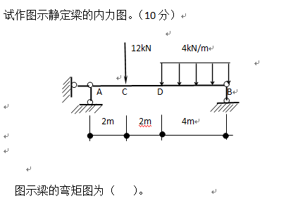
A 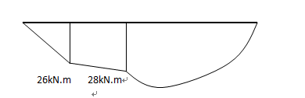
B 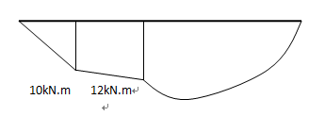
C 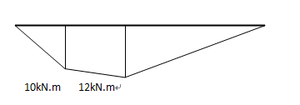
参考答案：A；考生答案：A；试题分数：10；考生得分：10

2348建筑力学-0010
试卷总分：100 答题时间：60分钟

客观题
判断题（共10题，共40分）
1. 力的作用线通过矩心，则力矩为零。（ ）
T √
F ×
参考答案：T；考生答案：T；试题分数：4；考生得分：4
2. 交于一点的力所组成的力系，可以合成为一个合力，合力在坐标轴上的投影等于各分力在同一轴上投影的代数和。（ ）
T √
F ×
参考答案：T；考生答案：T；试题分数：4；考生得分：4
3. 平面内两个刚片用三根链杆组成几何不变体系，这三根链杆必交于一点。（ ）
T √
F ×
参考答案：F；考生答案：F；试题分数：4；考生得分：4
4. 截面法是将构件用假想截面截开，将内力显露出来，再应用平衡原理，确定内力。（ ）
T √
F ×
参考答案：T；考生答案：T；试题分数：4；考生得分：4
5. 抗弯刚度只与材料性质有关。（ ）
T √
F ×
参考答案：F；考生答案：F；试题分数：4；考生得分：4
6. 平面图形对其形心轴的静矩恒为零。（ ）
T √
F ×
参考答案：T；考生答案：T；试题分数：4；考生得分：4
7. 两端固定的压杆，其长度系数是一端固定、一端自由的压杆的4倍。（ ）
T √
F ×
参考答案：F；考生答案：F；试题分数：4；考生得分：4
8. 在垂直于杆件轴线的两个平面内，当作用一对大小相等、转向相反的力偶时，杆件将产生弯曲变形。（ ）
T √
F ×
参考答案：F；考生答案：F；试题分数：4；考生得分：4
9. 力法基本结构可以是几何瞬变体系。（ ）
T √
F ×
参考答案：F；考生答案：F；试题分数：4；考生得分：4
10. 力矩分配法只适用于多跨连续梁。（ ）
T √
F ×
参考答案：F；考生答案：F；试题分数：4；考生得分：4
单项选择题（共10题，共40分）
1. 作用与反作用是作用在( )个物体上的一对等值、反向、共线的力。
A 一
B 二
C 三
D 四
参考答案：B；考生答案：B；试题分数：4；考生得分：4
2. 由两个物体组成的物体系统，共具有（ ）独立的平衡方程。
A 3
B 4
C 5
D 6
参考答案：D；考生答案：D；试题分数：4；考生得分：4

3. 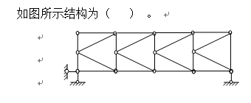
A 几何可变体系
B 几何瞬变体系
C 几何不变体系，无多余约束
D 几何不变体系，有一个多余约束
参考答案：C；考生答案：C；试题分数：4；考生得分：4
4. 杆件横截面上的内力有（ ）种形式。
A 1
B 2
C 3
D 4
参考答案：C；考生答案：C；试题分数：4；考生得分：4
5.
低碳钢材料在拉伸试验过程中，所能承受的最大应力是（ ）。
A
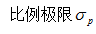
B 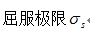
C 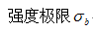
D 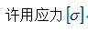
参考答案：C；考生答案：C；试题分数：4；考生得分：4
6. 构件抵抗变形的能力称为（ ）。
A 刚度
B 强度
C 稳定性
D 极限强度
参考答案：A；考生答案：A；试题分数：4；考生得分：4
7. 某两端固定的受压杆件，其临界力为200kN，若将此杆件改为两端铰支，则其临界力为（ ）kN。
A 50
B 100
C 150
D 200
参考答案：A；考生答案：B；试题分数：4；考生得分：0
8. 在图乘法中，欲求某两点的相对转角，则应在该两点虚设（ ）。
A 一个竖向单位力
B 一个水平向单位力
C 一对反向的单位力偶
D 一个单位力偶
参考答案：C；考生答案：A；试题分数：4；考生得分：0
9. 在力法典型方程的系数和自由项中，数值范围可为正、负实数或零的有（ ）。
A 主系数
B 主系数和副系数
C 主系数和自由项
D 副系数和自由项
参考答案：D；考生答案：D；试题分数：4；考生得分：4
10. 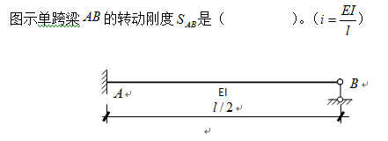
A 3i
B 6i
C 12i
D -i
参考答案：B；考生答案：C；试题分数：4；考生得分：0
计算与作图题（共2题，共20分）
1. 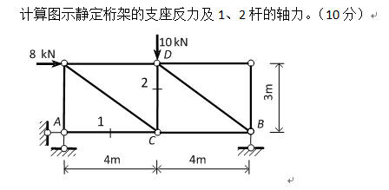
(1). 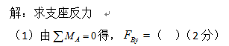A 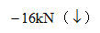B 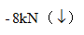C 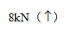D 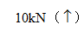
参考答案：C；考生答案：C；试题分数：2；考生得分：2
(2). 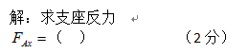A 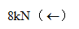B 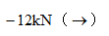C 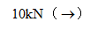D 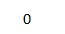
参考答案：A；考生答案：B；试题分数：2；考生得分：0
(3). 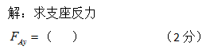A 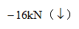B C 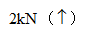D 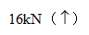
参考答案：C；考生答案：C；试题分数：2；考生得分：2
(4). 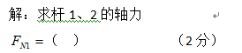A 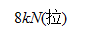B C 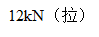D 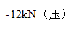
参考答案：A；考生答案：A；试题分数：2；考生得分：2
(5). 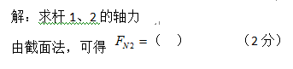A 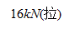B C 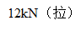D 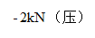
参考答案：D；考生答案：D；试题分数：2；考生得分：2
2. 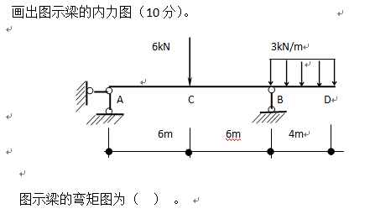
A 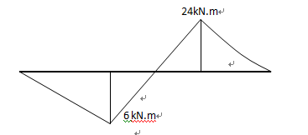
B 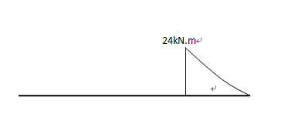
C 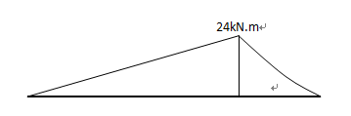
参考答案：A；考生答案：A；试题分数：10；考生得分：10

2348建筑力学-0002
试卷总分：100 答题时间：60分钟

客观题
判断题（共10题，共40分）
1. 力偶在坐标轴上的投影的代数和恒等于零。（ ）
T √
F ×
参考答案：T；考生答案：T；试题分数：4；考生得分：4
2. 力在某坐标轴上投影为零，如力的大小不为零，则该力一定与该坐标轴垂直。（ ）
T √
F ×
参考答案：T；考生答案：T；试题分数：4；考生得分：4
3. 力矩方程建立与坐标原点位置有关。（ ）
T √
F ×
参考答案：F；考生答案：F；试题分数：4；考生得分：4
4. 轴力是指沿着杆件轴线方向的内力。（ ）
T √
F ×
参考答案：T；考生答案：T；试题分数：4；考生得分：4
5. 梁横截面上的弯矩是截面上各点正应力合成的结果。（ ）
T √
F ×
参考答案：T；考生答案：T；试题分数：4；考生得分：4
6. 只要平面有图形存在，该图形对某轴的惯性矩肯定大于零。（ ）
T √
F ×
参考答案：T；考生答案：T；试题分数：4；考生得分：4
7. 细长压杆其他条件不变，只将长度增加一倍，则压杆的临界应力为原来的4倍。（ ）
T √
F ×
参考答案：F；考生答案：F；试题分数：4；考生得分：4
8. 梁的变形有两种，它们是挠度和转角。（ ）
T √
F ×
参考答案：T；考生答案：T；试题分数：4；考生得分：4
9. 力法的基本未知量是多余未知力。（ ）
T √
F ×
参考答案：T；考生答案：T；试题分数：4；考生得分：4
10. 位移法的基本未知量数目和结构的超静定次数有关。（ ）
T √
F ×
参考答案：F；考生答案：F；试题分数：4；考生得分：4
单项选择题（共10题，共40分）
1. 平面力偶系合成的结果是一个（ ）。
A 合力
B 合力偶
C 主矩
D 主矢和主矩
参考答案：B；考生答案：B；试题分数：4；考生得分：4
2. 一个平面力系最多可建立（ ）个独立的力矩方程
A 1
B 2
C 3
D 4
参考答案：C；考生答案：B；试题分数：4；考生得分：0
3. 切断一根结构内部链杆相当于解除（ ）个约束。
A 1
B 2
C 3
D 4
参考答案：A；考生答案：A；试题分数：4；考生得分：4
4. 杆件的内力与杆件的（ ）有关。
A 外力
B 外力、截面
C 外力、截面、材料
D 外力、截面、杆长、材料
参考答案：A；考生答案：A；试题分数：4；考生得分：4
5. 杆件的应力与杆件的（ ）有关。
A 内力
B 内力、截面
C 内力、截面、杆长
D 内力、截面、材料、杆长
参考答案：B；考生答案：B；试题分数：4；考生得分：4
6. 矩形截面，高为h，宽为b，则其抗弯截面模量为（ ）。
A
B
C
D
参考答案：A；考生答案：B；试题分数：4；考生得分：0
7. 某两端固定的受压杆件，其临界力为120kN，若将此杆件改为两端铰支，则其临界力为（ ）kN。
A 30
B 60
C 240
D 480
参考答案：A；考生答案：B；试题分数：4；考生得分：0
8. 在单位荷载法中，欲求某点的水平位移，则应在该点虚设（ ）。
A 竖向单位力
B 水平向单位力
C 任意方向单位力
D 单位力偶
参考答案：B；考生答案：D；试题分数：4；考生得分：0
9. 力法中，自由项Δ1p是由（ ）图乘得出的
A
B
C
D 都不是
参考答案：A；考生答案：A；试题分数：4；考生得分：4
10. 等截面直杆的线刚度为i ，远端的约束是固定端支座，则转动刚度为（ ）i。
A 1
B 2
C 3
D 4
参考答案：D；考生答案：D；试题分数：4；考生得分：4
计算与作图题（共2题，共20分）
1. 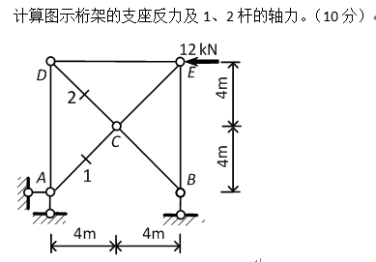
(1). 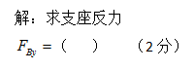A 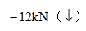B 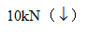C 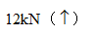D 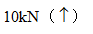
参考答案：A；考生答案：A；试题分数：2；考生得分：2
(2). 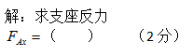A 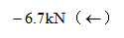B 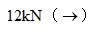C 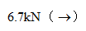D 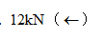
参考答案：B；考生答案：B；试题分数：2；考生得分：2
(3). 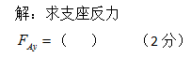A 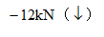B 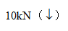C 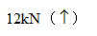D 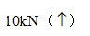
参考答案：C；考生答案：C；试题分数：2；考生得分：2
(4). 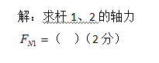A 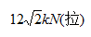B 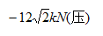C 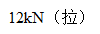D 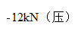
参考答案：B；考生答案：B；试题分数：2；考生得分：2
(5). 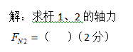A 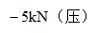B C D 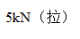
参考答案：B；考生答案：B；试题分数：2；考生得分：2
2. 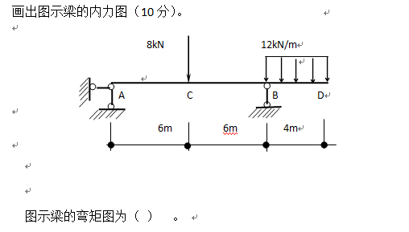
A 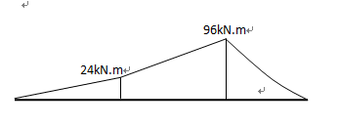
B 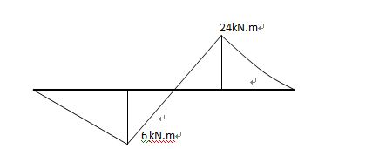
C 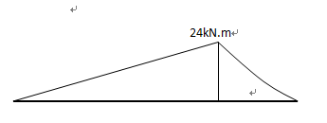
参考答案：A；考生答案：A；试题分数：10；考生得分：10

2348建筑力学-0001
试卷总分：100 答题时间：60分钟

客观题
判断题（共10题，共40分）
1. 物体平衡是指物体处于静止状态。（ ）
T √
F ×
参考答案：F；考生答案：F；试题分数：4；考生得分：4
2. 力沿坐标轴方向上的分力是矢量，力在坐标轴上的投影是代数量。（ ）
T √
F ×
参考答案：T；考生答案：F；试题分数：4；考生得分：0
3. 在一个几何可变体系中增加一个二元体，原体系变为几何不变体系。（ ）
T √
F ×
参考答案：F；考生答案：T；试题分数：4；考生得分：0
4. 截面上的剪力使研究对象有逆时针转向趋势时取正值。（ ）
T √
F ×
参考答案：F；考生答案：F；试题分数：4；考生得分：4
5. 在工程中为保证构件安全正常工作，构件的工作应力不得超过材料的许用应力[σ]，而许用应力[σ]是由材料的极限应力和安全因素决定的。（ ）
T √
F ×
参考答案：T；考生答案：T；试题分数：4；考生得分：4
6. 平面图形的对称轴一定通过图形的形心。（ ）
T √
F ×
参考答案：T；考生答案：T；试题分数：4；考生得分：4
7. 压杆的长细比λ与压杆两端的支承情况、杆长、截面形状和尺寸等因素有关。（ ）
T √
F ×
参考答案：T；考生答案：T；试题分数：4；考生得分：4
8. 在使用图乘法时，两个相乘的图形中，至少有一个为直线图形。（ ）
T √
F ×
参考答案：T；考生答案：F；试题分数：4；考生得分：0
9. 结点角位移的数目一定等于结构的超静定次数。（ ）
T √
F ×
参考答案：F；考生答案：T；试题分数：4；考生得分：0
10. 杆端转动刚度与结点总转动刚度之比称为该杆端的分配系数。（ ）
T √
F ×
参考答案：T；考生答案：F；试题分数：4；考生得分：0
单项选择题（共10题，共40分）
1. 约束反力中含有力偶的支座为（ ）。
A 固定铰支座
B 固定端支座
C 可动铰支座
D 都不是
参考答案：B；考生答案：B；试题分数：4；考生得分：4
2. 平面一般力系平衡的充分和必要条件是该力系的（ ）为零。
A 合力
B 合力偶
C 主矢
D 主矢和主矩
参考答案：D；考生答案：D；试题分数：4；考生得分：4
3. 一根链杆有（ ）个约束。
A 1
B 2
C 3
D 4
参考答案：A；考生答案：A；试题分数：4；考生得分：4
4. 单跨静定梁有（ ）种类型。
A 1
B 2
C 3
D 4
参考答案：C；考生答案：C；试题分数：4；考生得分：4
5. 低碳钢的拉伸过程中，（ ）阶段的特点是应力几乎不变。
A 弹性
B 屈服
C 强化
D 颈缩
参考答案：B；考生答案：A；试题分数：4；考生得分：0
6. 构件抵抗破坏的能力称为（ ）。
A 刚度
B 强度
C 稳定性
D 极限强度
参考答案：B；考生答案：A；试题分数：4；考生得分：0
7. 某两端铰支的受压杆件，其临界力为80kN，若将此杆件改为两端固定，则其临界力为（ ）kN。
A 80
B 160
C 240
D 320
参考答案：D；考生答案：C；试题分数：4；考生得分：0
8. 平面刚架在荷载作用下的位移主要是由（ ）产生的。
A 轴向变形
B 弯曲变形
C 剪切变形
D 扭转变形
参考答案：B；考生答案：A；试题分数：4；考生得分：0
9.
A
B
C
D 都不是
参考答案：B；考生答案：A；试题分数：4；考生得分：0
10. 位移法的基本未知量是（ ）。
A 杆件的变形
B 多余约束力
C 结点位移
D 支座位移
参考答案：C；考生答案：C；试题分数：4；考生得分：4
计算与作图题（共2题，共20分）
1. 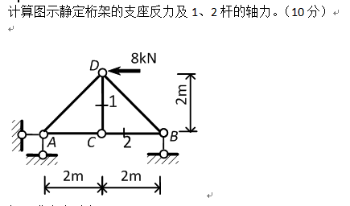

(1). A 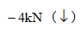 B C D
参考答案：A；考生答案：D；试题分数：2；考生得分：0
(2). A B 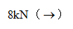 C D
参考答案：B；考生答案：；试题分数：2；考生得分：0
(3). A B C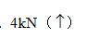 D
参考答案：C；考生答案：；试题分数：2；考生得分：0
(4). A B C D
参考答案：B；考生答案：；试题分数：2；考生得分：0
(5). A 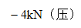 B C D
参考答案：A；考生答案：；试题分数：2；考生得分：0
2.
A 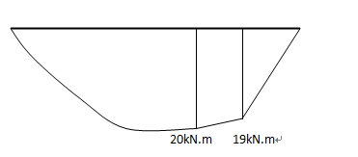
B
C
参考答案：A；考生答案：A；试题分数：10；考生得分：10

